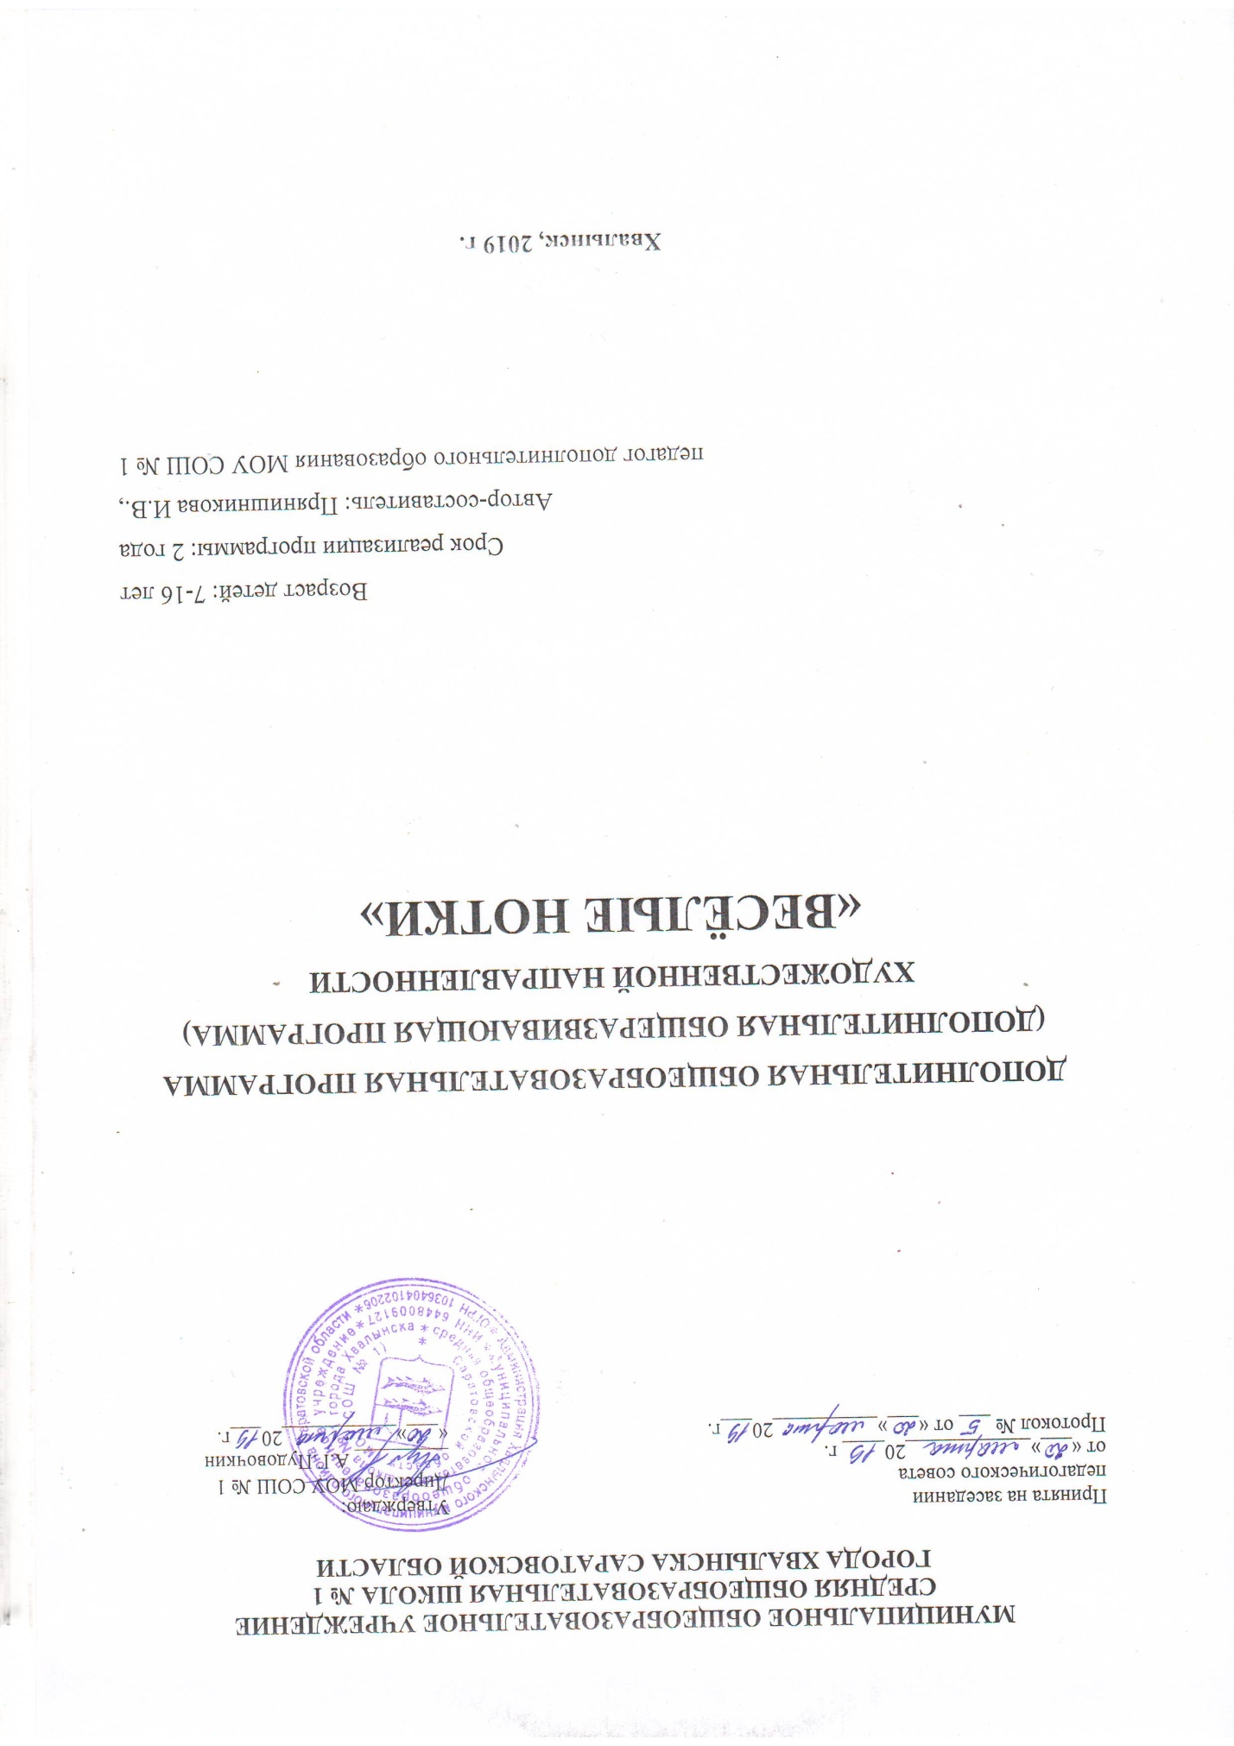

Пояснительная записка

Музыка является неотъемлемой частью нашей жизни. Разнообразие направлений, жанров, стилей говорит о её огромном влиянии на человека и о том, что каждый человек способен найти «свою» музыку. В настоящее время многие дети и подростки с большим интересом следят за различными музыкальными проектами, программами. Наблюдая за деятельностью того или иного молодого исполнителя, они, сами того не замечая, становятся пассивными участниками этого процесса. А у некоторых из них появляется активное желание попробовать свои силы.
Программа «Веселые нотки» создана на основе методических разработок авторов: «Уроки сольного пения» Вокальная практика Н. Б. Гонтаренко Ростов – на – Дону «Феникс» 2014; «Игровая методика обучения детей пению» О. В. Кацер Издательство Музыкальная палитра 2005; «Развитие музыкальных способностей детей».
Образовательная программа «Веселые нотки» относится к программе художественной направленности.
Программа направлена на обучение детей основам вокального искусства, развитие общефизических, артистических, исполнительских способностей, а также воспитание высоких эстетических критериев, необходимых для достижения гармоничного, социального, интеллектуального и нравственного развития индивида.
Программа позволяет педагогу приобщить воспитанников к певческому искусству, развить и совершенствовать целый комплекс вокальных, ритмических умений и навыков, наиболее полно реализовать детскую фантазию и творческий потенциал, развить артистические способности, воспитать художественно – эстетический вкус.
Программа занимает важное место в ранней профессиональной ориентации каждого конкретного ребенка, развитии у него навыков неформального общения. Акцент в работе делается на:
- Воспитание у детей патриотических чувств;
- обучение детей эстрадным традициям;
- пропаганду здорового образа жизни;
- организацию досуга детей.
Ведущая идея программы – создание комфортной среды педагогического общения, развитие способностей и творческого потенциала ребенка, социализация посредством полученных знаний, художественных и жизненно –необходимых навыков, целостное восприятие культуры, а также духовное, творческое и эстетическое развитие и самоопределение личности, ее подготовка к активной социальной жизни.
Концентрическое построение программы предполагает постепенное расширение и углубление знаний, совершенствование творческих умений и навыков детей от одной ступени к другой. Учащиеся включены в различные виды деятельности: репродуктивную, поисковую, художественную, творческую, познавательную, практическую и др.
Актуальность программы обусловлена следующими факторами:
1. Целью современного образования, в котором дополнительному образованию отводится одна из ведущих ролей в нравственно – эстетическом воспитании ребёнка, удовлетворении его индивидуальных потребностей, развитии творческого потенциала, адаптации в современном обществе, повышении занятости детей в свободное время.
2. Особенностью современной ситуации, когда искусству и культуре отводится значимая роль в воспитании подрастающего поколения, в формировании его мировоззрения на лучших и достойных подражания образцах мировой музыкальной культуры.
Педагогическая целесообразность
Педагогическая целесообразность Программы обусловлена тем, что занятия вокалом развивают художественные способности детей, формируют эстетический вкус, улучшают физическое развитие и эмоциональное состояние детей. В основу образовательной программы детского объединения положен метод щадящего обучения пению. В программе учитываются индивидуальные особенности и физиологические возможности голоса ребёнка, его возрастные и индивидуальные характеристики. Так же приобщение к музыкальному искусству способствует воспитание нравственно – эстетических чувств, формированию взглядов, убеждений и духовных потребностей детей.
В современных условиях социально – культурного развития общества главной задачей образования становится воспитание растущего человека как культурно исторического объекта, способного к творческому саморазвитию, самореализации и саморегуляции.
Цель программы: Обучение детей пению и развитие их певческих и общих музыкальных способностей, создание условий для развития и реализации творческого потенциала обучающихся в области музыкальной культуры и вокального пения.
Задачи программы:
Обучающая: Дать обучающимся необходимый объём знаний, умений и навыков в области вокального искусства, для участия в творческой работе детского объединения.
Развивающая: Развить эстетический вкус у детей, певческого диапазона и музыкально – слуховых представлений.
Воспитательная: Формировать у обучающихся социальную активность в коллективе; освоить навыки исполнительской культуры и умения слушать.
Формы обучения
Основная форма обучения – учебное занятие. Дополнительными формами занятий являются:
- Прослушивание аудиозаписей и просмотр видеозаписей выступлений профессиональных певцов и детских вокальных коллективов;
- репетиции;
- выступления;
- посещение концертных залов, музеев, театров с последующим обсуждением с учащимися;
- творческие встречи и обмен концертными программами с различными детскими вокальными коллективами;
- концертные выступления и гастрольные поездки;
- запись фонограмм в студийных условиях.
Особенности возрастной группы и режим занятий
Программа «Веселые нотки» рассчитана на 2 года обучения. Возраст обучающихся 7-16 лет. Численность детей в группе составляет в первый год обучения 8-15 человек, во второй год обучения 8-13 человек. Занятия проводятся 1 раз в неделю по одному часу и составляют 34 часа в первый год обучения; 34 часа во второй год обучения.
Содержание программы
- Введение.
Общее собрание. Знакомство с планами на новый год. Режим работы, выбор материала.
- Жанры современного искусства и народного творчества.
Что такое народная песня на современном этапе развития культуры, жанры народного творчества. Современные эстрадные исполнители народной музыки. Знакомство с творчеством мордовских композиторов.
- Подбор детей по голосовым данным создание дуэтов, ансамблей определение солистов.
Проверка у детей вокальных данных, спевка, пробы на совместимость в ансамблевом пении и дуэтах и трио. Исполнение двухголосных, трёхголосных песен. Аккапельное пение народных песен.
- Знакомство с репертуаром
Прослушивание песен в исполнении современных детских коллективов, народных исполнителей. Знакомство с новинками современных детских композиторов. Подбор произведений по тематике конкурсов, фестивалей, праздников.
- Подбор репертуара солистам.
Подбор песен для солистов, ансамблей и дуэтов.
- Работа над сценическим образом. Создание сценических образов.
- Выступление на концертах, конкурсах и фестивалях.
Участие детей на мероприятиях учреждения, муниципальных конкурсах, фестивалях, на народных праздниках.

Учебный план программы
(1 год обучения)

№ | Тема | Количество часов
№ | Тема | теория | практика | всего
1. | Вводное занятие. | 1 | - | 1
2. | Вокальная грамота. | 1 | - | 1
3. | Творчество и импровизация. | 2 | 2 | 4
4. | Знакомство с произведениями различных жанров, манерой исполнения. | 2 | 4 | 6
5. | Использование элементов ритмики, сценической культуры. Движения под музыку. Постановка танцевальных движений. | 4 | 9 | 13
6. | Концертно – исполнительская деятельность. | - | 8 | 8
7. | Итоговое занятие. | - | 1 | 1
 | Итого: | 10 | 25 | 34

Содержание программы
1 года обучения

Тема: Вводное занятие.
Знакомство с планами работы на учебный год. Знакомство с правилами ТБ.
Тема: Вокальная работа.
Теория. Беседы о правильной работе голосового аппарата и соблюдении певческой установки.
Практика. Упражнения для сохранения необходимых качеств певческого звука. Распевания, их функции. Упражнения на «дыхание». Певческое дыхание – как основа вокальной техники. Дикция. Упражнения для четкости дикции.
Тема: Творчество и импровизация.
Теория. Особенности исполнения современных песен.
Практика. Определение характера исполнения песен, использование средств выразительности для передачи настроения и замысла композитора.
Тема: Знакомство с произведениями различных жанров, манерой исполнения.
Теория. Знакомство с различными вокальными школами. История развития вокального искусства.
Практика. Вокальные упражнения.
Тема: Использование элементов ритмики, сценической культуры. Движения под музыку. Постановка танцевальных движений.
Практика. Упражнения на развитие дикции, ритмическая работа (прохлопывание ритмического рисунка, ритмические карточки), работа над чистотой интонирования исполняемых произведений). Поведение на сцене, умение преподнести исполняемую песню.
Тема: Концертно – исполнительская деятельность.
Практика. Выступление на праздниках, концертах, демонстрация приобретенных навыков и умений. Работа с микрофоном.
Тема: Итоговое занятие.
Подведение итогов за год.
В конце первого года обучения обучающиеся должны
знать:
- Типы и виды дыхания;
- правила охраны детских голосов;
- правила поведения на сцене, за кулисами во время репетиции и выступлений;
- правила при работе в студии звукозаписи;
- правила работы со сценической установкой;
владеть:
- Дыханием;
- звукообразованием;
- четкой дикцией;
- правилами орфоэпии;
- навыками двухголосного пения;
- сценическими навыками.

Учебный план программы
(2 год обучения)

№ | Тема | Количество часов
№ | Тема | теория | практика | всего
1. | Вводное занятие. | 1 | - | 1
2. | Вокальная грамота. | 1 | - | 1
3. | Творчество и импровизация. | - | 4 | 4
4. | Знакомство с произведениями различных жанров, манерой исполнения. | 4 | 4 | 8
5. | Использование элементов ритмики, сценической культуры. Движения под музыку. Постановка танцевальных движений. | 2 | 8 | 10
6. | Концертно – исполнительская деятельность. | - | 8 | 8
7. | Итоговое занятие. | - | 1 | 1
 | Итого: |  |  | 34

Содержание программы
2 года обучения

Тема: Вводное занятие.
Знакомство с планами работы на год. Знакомство с правилами ТБ.
Тема: Вокальная работа.
Теория. Беседа о необходимости регулярных занятий вокалом. Охрана голоса. Способы реабилитации после перенесенных простудных заболеваний.
Практика. Певческая установка. Дыхание. Распевание. Вокальная позиция. Звуковедение. Дикция. Упражнения на артикуляцию. Одновременное дыхание и атака звука. Выстраивание, соединение и сглаживание регистров. Отработка упражнений, направленных на поддержание правильной позиции. Работа над мелодической линией и над художественным образом песни.
Тема: Творчество и импровизация.
Теория. Понятие импровизации. Использование импровизации в вокальном исполнении.
Практика. Скороговорки и упражнения, направленные на отработку певческой дикции. Работа над художественным образом песни.
Тема: Знакомство с произведениями различных жанров, манерой исполнения.
Теория. Беседа о необходимости знать творчество других народов (Мордовии, Коми, Украины, Белоруссии и др.).
Практика. Разучивание произведений других народов. Знакомство с народной песней и жанрами народных песен.
Тема: Использование элементов ритмики, сценической культуры. Движения под музыку. Постановка танцевальных движений.
Теория. Беседа о необходимых для исполнителя качествах для концертной деятельности.
Практика. Разучивание хореографических элементов для более выразительного представления исполняемых произведений. Индивидуальный сценический образ, его наработки. Репетиционная работа солиста с коллективом танцоров.
Тема: Концертно – исполнительская деятельность.
Практика. Выступление на праздниках, концертах. Работа над технической отточенностью, свободным и эмоциональным исполнением репертуара. Разбор интерпретации исполнения песни.
Тема: Итоговое занятие.
Подведение итогов за год.
В конце второго года обучения обучающиеся должны
знать:
- жанры вокальной музыки;
- певческую установку;
- типы дыхания;
- особенности средств музыкальной выразительности
(темп, тембр, метроритм, динамика, регистр, мелодия, лад, гармония).
уметь:
- правильно дышать, делать небольшой спокойный вдох, не поднимая плеч;
- точно повторить заданный звук;
- в подвижных песнях делать быстрый вдох;
- правильно показать самое красивое индивидуальное звучание голоса;
- петь чисто и слаженно в унисон;
- петь без сопровождения отдельные попевки и отрывки из песен;
- дать критическую оценку своему исполнению;
- использовать элементы ритмики и движения под музыку;
- работать в сценическом образе.
Формы подведения итогов реализации программы.
Диагностика результатов работы по программе связана с демонстрацией достижений обучающихся на отчётных концертах, конкурсах, открытых уроках и т.д.
Материально – техническое обеспечение
- Учебный кабинет (включая типовую мебель)
- Аудиомагнитофон (или музыкальный центр)
- Микрофон концертный (проводной)

Список источников

- Серия «Любимые мелодии» А. Кудряшов. Песни для детей. Настольная книга музыкального руководителя издание пятое Ростов – на Дону Феникс, 2010
- Т. А. Рокитянская. Воспитание звуком музыкальные занятия с детьми от трех до девяти лет. Ярославль, Академия развития. 2006
- Лев Хайтович,Любовь Ковбойская.Сборник эстрадно–джазовых распевок и песенок.Методическое пособие для вокалистов – эстрадников, Нижний Новгород, 2006
- Полякова О.И. Принципы подбора репертуара для детской эстрадной студии // Народно-певческая культура: региональные традиции, проблемы изучения, пути развития. – Тамбов: ТГУ им. Г.Р. Державина, 2002.
- Полякова О.И. Детский эстрадный коллектив: Методические рекомендации. – М.: Московский Городской Дворец детского (юношеского) творчества, Дом научно-технического творчества молодежи, 2004.
- Полякова О.И. К вопросу обучения детей эстрадному пению // Материалы 1-й Международной межвузовской научно-практической конференции 29-31марта 2001 года. – Екатеринбург, 2001.
- Полякова О.И. Проблема активизация творческого мышления обучающихся детской эстрадной студии // Научные труды Московского педагогического государственного университета. Гуманитарные науки: Сборник статей. – М., МПГУ, Прометей, 2001.
- Полякова О.И., Клипп О.Я. Теоретические и методические основы вокальной и инструментальной эстрадой музыки. Учебное пособие. – М., 2004.
- Риггз С. Пойте как звезды. / Сост и ред. Дж. Д.Карателло . – СПб.: Питер 2007.
Интернет-источники:
1. http://www.perluna-detyam.com.ua/forum/obuchenie-vokalu/2670-vse-dlya-vokalistov.html?limit=6&start=6#4766 [Развитие голоса координация и тренинг Виктор Емельянов учебно – методическое пособие]
- http://www.mti-forum.ru/index.php?topic=422.0 [Искусство пения.Автор: Ламперти Франческо]
- http://www.mti-forum.ru/index.php?topic=422.0 [Джазовый вокал. Практическое пособие для начинающих. + CD. Автор: Карягина Ариадна Владимировна]
- http://goldenshara.org/viewtopic.php?t=49173 [Школа Эстрадного вокала - Романова Л. В.
- http://e.lib.vlsu.ru/bitstream/123456789/4469/1/01479.pdf [Л. Р. Семина Эстрадно – джазовый вокал методическое пособие]

